**Consideraciones Generales**

***Glosario***

Para efectos de este documento, se entenderá por:

1. **Pp**: Programa presupuestario.
2. **Ccs**: Con cambios sustanciales.
3. **MML**: Metodología del Marco Lógico.
4. **PED**: Plan Estatal de Desarrollo.
5. **PND**: Plan Nacional de Desarrollo.
6. **MIR**: Matriz de Indicadores para Resultados.

**Sobre el formato**

El presente documento tiene como objetivo exponer los aspectos a considerar para la elaboración del diagnóstico de los programas presupuestarios de nueva creación o con cambios sustanciales que se propongan incluir en el Presupuesto de Egresos del Estado.

**Concepto y aplicación del formato**

La **creación de programas presupuestarios y/o con cambios sustanciales** es relevante en la administración pública debido a que representa la vía para la resolución de problemáticas que afectan a la sociedad.

Se conoce como **programa presupuestario** (**Pp**) al conjunto organizado e integrado de actividades, servicios, procesos y/o proyectos que comparten un mismo propósito y fin, mediante el cual se establecen las estrategias diseñadas para alcanzar los objetivos y metas que el gobierno plantea en sus planes de desarrollo. Estos son muy importantes porque mejoran la organización y asignación de los recursos gubernamentales, con lo cual el impacto del quehacer público es más eficaz y eficiente. Sin embargo, dado que el **Presupuesto Basado en Resultados** (**PBR**) es una metodología flexible, los Pp no sólo pueden crearse, sino que existe la posibilidad de que sean reajustados en función de los resultados obtenidos, a estos se les denomina **con cambios sustanciales** (**Ccs**).

Una vez que se ha detectado un área de oportunidad y se decide crear o modificar un programa, es necesario, como primera instancia, el llenado del **Formato para la Creación de Programas Presupuestarios y/o Con Cambios Sustanciales**, este recopila la información que se requiere disponer para llevar a cabo el proceso de hacer cambios en los Pp.

**Contenido del Formato**

**Componentes del formato**

El formato consta de 8 aspectos generales, las cuales se desglosan en 19 apartados a llenar para completar el formulario. Estas se encuentran enumeradas en forma ascendente y van desde los antecedentes del problema detectado, hasta el presupuesto que se estima es requerido para llevar a cabo la ejecución del Pp.

Para una mejor comprensión del contenido del presente formato, a continuación, se muestran sus secciones y elementos a modo de mapa conceptual, considerando los casos de programas nuevos y los referentes a cambios sustanciales.

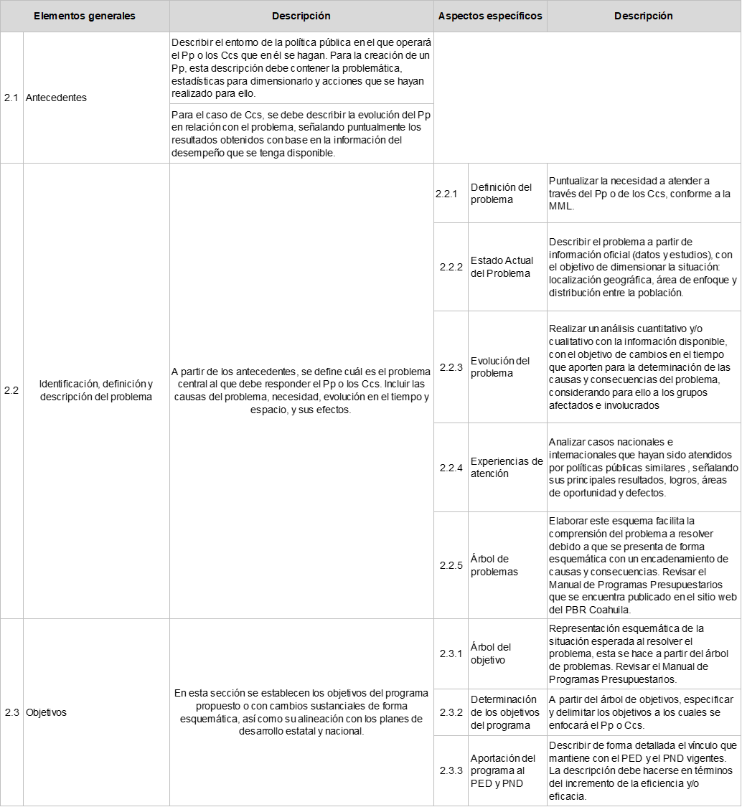





En adición a este formato, y para una mayor comprensión de la Metodología del Marco Lógico (MML) puede consultar el **Manual de Programas Presupuestarios**, disponible en el sitio web del Presupuesto Basado en Resultados del Estado de Coahuila: <https://www.sefincoahuila.gob.mx/contenido/PBR/portada.html>

Para efectos de elaboración y entrega del presente formato, se debe eliminar la explicación anterior.

|  |  |
| --- | --- |
| Dependencia u Organismo: |  |
| Titular: |  |
| Nombre del programa presupuestario nuevo o con cambios sustanciales: |  |
| Responsable del programa: |  |
| Fecha tentativa de inicio: |  |

|  |  |  |
| --- | --- | --- |
| **2.1** | **Antecedentes** |  |
|  |  |  |
| **2.2** | **Identificación, definición y descripción del problema** |  |
|  | **2.2.1 Definición del problema** |  |
|  |  |  |
|  | **2.2.2 Estado actual del problema** |  |
|  |  |  |
|  | **2.2.3 Evolución del problema** |  |
|  |  |  |
|  | **2.2.4 Experiencias de atención** |  |
|  |  |  |
|  | **2.2.5 Árbol de problemas** |  |
|  | ***2.2.5.1 Problema Central (Tronco)*** |  |
|  |  |  |
|  | ***2.2.5.2 Causas del problema (Raíces)*** |  |
|  |  |  |
|  | ***2.2.5.3 Consecuencias del problema (frutos o copa del árbol)*** |  |
|  |  |  |
| **2.3** | **Objetivos** |  |
|  | **2.3.1 Árbol del objetivo** |  |
|  |  |  |
|  | **2.3.2 Determinación de los objetivos del programa** |  |
|  |  |  |
|  | **2.3.3 Aportación del programa al PED y PND** |  |
|  |  |  |
| **2.4** | **Cobertura** |  |
|  | **2.4.1 Identificación y caracterización de la población o área de enfoque potencial** |  |
|  |  |  |
|  | **2.4.2 Identificación y caracterización de la población o área de enfoque objetivo** |  |
|  |  |  |
|  | **2.4.3 Cuantificación de la población o área de enfoque objetivo** |  |
|  |  |  |
|  | **2.4.4 Frecuencia de actualización de la población o área de enfoque potencial y objetivo** |  |
|  |  |  |
| **2.5** | **Análisis de alternativas** |  |
|  |  |  |
| **2.6** | **Diseño del programa propuesto o con cambios sustanciales** |  |
|  | **2.6.1 Modalidad del programa** |  |
|  |  |  |
|  | **2.6.2 Diseño del programa** |  |
|  |  |  |
|  | **2.6.3 Previsiones para la integración y operación del padrón de beneficiarios** | |
|  |  |  |
| **2.7** | **Análisis de similitudes o complementariedades** |  |
|  |  |  |
| **2.8** | **Presupuesto** |  |
|  |  |  |
|  |  |  |